**МИНИСТЕРСТВО НАУКИ И ВЫСШЕГО ОБРАЗОВАНИЯ**

**РОССИЙСКОЙ ФЕДЕРАЦИИ**

**Федеральное государственное бюджетное образовательное учреждение**

**высшего образования**

**«Казанский государственный энергетический»**

**Отчет по лабораторной работе 5**

**Соединение вложенным циклом**

Выполнил:

студент группы ПИ-1-22

Соловьёв Л.А.

Проверил:

Хамитов Р. М.

Казань 2024

**1. Создайте индекс на таблице рейсов (flights) по аэропортам отправления (departure_airport). Найдите все рейсы из Ульяновска и проверьте план выполнения запроса.**

**explain** **analyze** **select** * **from** flights f

**join** airports a **on** a.airport_code = f.departure_airport

**where** a.city = **'Ульяновск'**;

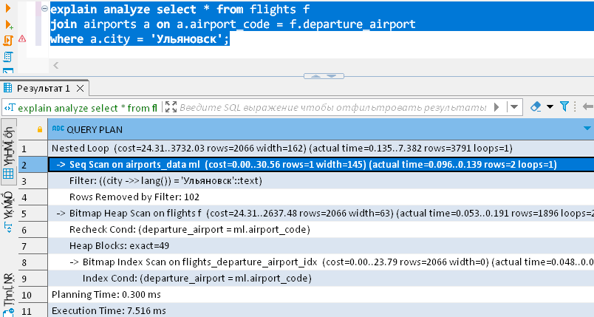

Соединение наборов строк происходит с помощью вложенных циклов

**2. Соедините любые две таблицы без указания условий соединения (иными словами, выполните декартово произведение таблиц). Какой способ соединения будет выбран планировщиком?**

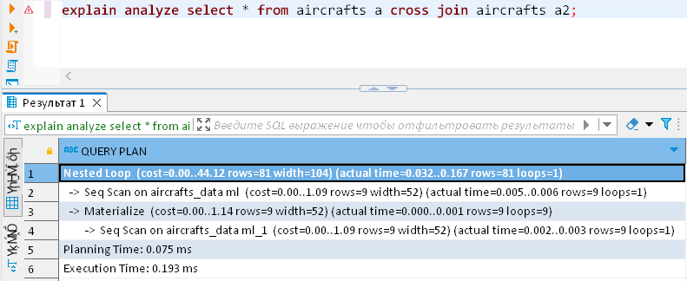Планировщик выбрал способ соединение вложенными циклами.

**3. Постройте таблицу расстояний между всеми аэропортами (так, чтобы каждая пара встречалась только один раз). Какой способ соединения используется в таком запросе?**

**create** **extension** earthdistance **cascade**;

**explain** **analyze** **select** a.airport_code **"dep_city"**, a2.airport_code **"arr_city"**, a.coordinates <@> a2.coordinates **"distance"**

**from** airports a **join** airports a2 **on** a.airport_code > a2.airport_code;

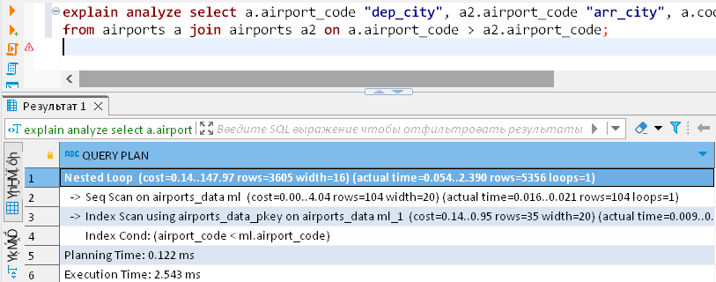

Планировщик снова выбрал соединение вложенными циклами.

**4. Найдите самые близкие и самые далекие друг от друга аэропорты. Какие способы соединения используются?**

**create** **view** distance_airports_v **as**

**select** a.airport_code **"dep_city"**, a2.airport_code **"arr_city"**, a.coordinates <@> a2.coordinates **"distance"**

**from** airports a **join** airports a2 **on** a.airport_code > a2.airport_code;Самые далёкие:

**explain** **analyze** **select** * **from** distance_airports_v dav

**order** **by** distance **desc**

**limit** 1;

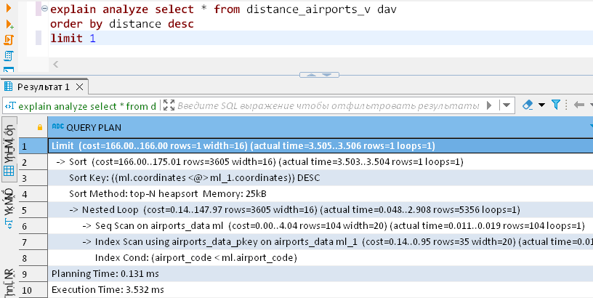

Самые близкие:

**explain** **analyze** **select** * **from** distance_airports_v dav

**order** **by** distance

**limit** 1;

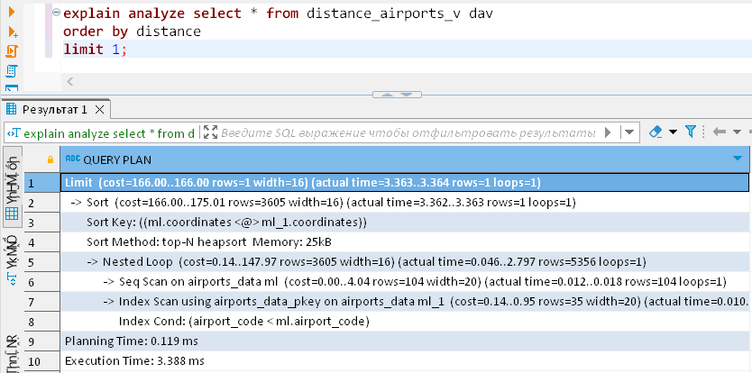

В обоих случаях используются вложенные циклы.

**5.  Постройте таблицу расстояний в км до городов из города с названием начинающемся на первую букву вашей фамилии в порядке убывания. Опишите план запроса. Используйте функции earth_distance и ll_to_earth.**

**select** *a*.city *"my_city"*, *a2*.city *"another_city"*, **round**(earth_distance(ll_to_earth(a.coordinates[1], a.coordinates[0]), ll_to_earth(a2.coordinates[1], a2.coordinates[0]))/1000) *distance_km* **from** airports *a*

**join** airports *a2* **on** *a*.airport_code != *a2*.airport_code

**where** *a*.city = **'Самара'**

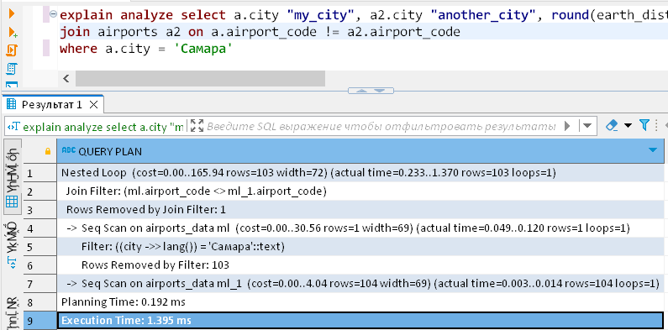

Таблицы соединены с помощью вложенного цикла и для каждой существует своё условие. Сначала выбирается город Самара(последовательным сканированием проходятся и удаляются все строки из airports), затем сканируется правая таблица и из нее выбираются только те строки, которые соответствуют условию соединения таблиц